2021公益桌曆徵圖報名簡章
- 主辦單位：財團法人羅慧夫顱顏基金會
- 參加資格：全亞洲顱顏患者 年齡不設限
- 參加組別：分為兒少組（18歲以下）與成人組（18歲以上）二組
- 獎勵辦法：12名獲選作品參賽者皆可獲獎金TW$3000(US$100)、得獎獎狀及10本2021年公益年曆。
由基金會挑選1~2位國外入圍得獎者來台參與年曆頒獎典禮。
- 創作主題：「擁抱」為本屆徵稿主題。
- 主題說明：擁抱的力量有多大？擁抱自己，肯定自己的價值；擁抱家人，得到安定的力量；擁抱朋友，相知相惜相伴。擁抱能讓人感受愛與溫暖，勝過千言萬語。將擁抱的感受畫出來，傳遞能量。
- 作品規格：
  - 件數：每人僅限參加一件，不可多人合著或一人多件。(入選發現重複者由主辦單位刪除)
  - 8開圖畫紙（尺寸393 mm *273mm，約2張A4大小）繪圖材料不設限(水彩、油畫、蠟筆…皆可)，並以橫式創作。
每張作品請另外標註10個字以內的標題、50~100字描述作品故事及100-200字作者生命故事。
  - 每幅圖畫上請加保護頁(例如：描圖紙、透明資料袋..等)，以防損毀。
  - 繪畫使用材料不限(水彩、蠟筆、彩色筆、水墨...皆可)，作品僅限於平面創作，不得使用電腦繪圖。
  - 作品必須尚未發表，且不得抄襲他人作品。作品若涉及抄襲他人作品、侵害他人著作權或其他法律情事，經查證屬實，將取消其參賽資格。
  - 參賽作品若獲選，其原稿、出版權及使用權將無條件提供主辦單位使用，主辦單位有權修改、重製該作品，原作者不另收取費用。作品一經交件，皆不退件，請務必自行留檔，參賽視同授權主辦單位自由運用，本會享有展覽、攝影、出版及製作相關宣傳品（如畫冊集、請柬、海報、摺頁、環保袋…）、義賣等權利，義賣收入將作為海外顱顏患者「國際園丁」專款。
  - 獲選作品將集結成為羅慧夫顱顏基金會2021公益年曆。
- 收件＆報名方式：
- 即日起至2020年5月1日截止(郵戳為憑，逾期不收件)
- 參賽者均須填寫報名表(資料填寫不完整、規格不符者，將不予評比。)，隨參賽作品一同郵寄。
  - 台灣參賽者請寄至：
財團法人羅慧夫顱顏基金會 台北市民生東路四段54號7樓708室 「2021公益年曆繪畫活動」 收
台灣參賽者活動相關事宜，請洽電話： (02)2719-0408轉分機229
  - 國外參賽者請寄至本會各國合作團隊代收（收件地址及聯絡窗口請洽本會國合組02-27190408分機235）
- 得獎：
      - 本比賽預定錄取12名，可獲得獎金與獎狀。主辦單位挑選1~2位國外入圍得獎者來台灣領獎。
      - 得獎名單刊將登於本會網站上(https://www.nncf.org/)。
      - 頒獎日期及方式：預計9月20日頒獎，時間及地點另行通知。
- 出版權與使用權：作品經錄取，財團法人羅慧夫顱顏基金會享有出版權及使用權。
- 國外參賽者機票及住宿補助辦法：
國外得獎者來台，本會將補助來回機票費用(2人)、2天食宿(2人)。

- 評審辦法：
(一)由本會評審小組評定之。評選方式將依年齡分為二組，18歲以下為兒少組，18歲以上為成人組。
(二)所有參賽作品為求公平公正之原則，評審以前作者姓名等基本資料均予彌封，再請評審委員審查。
(三)評審標準：以原創性、想像力、獨特性、完整性、文圖配搭事宜為五大評審原則。

2020年得獎作品(僅提供參考)
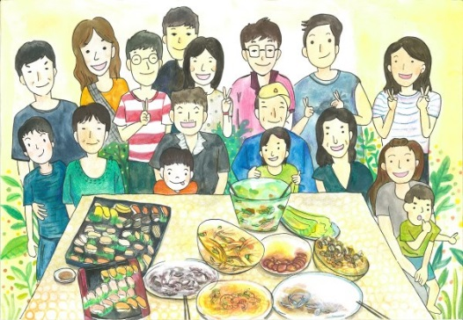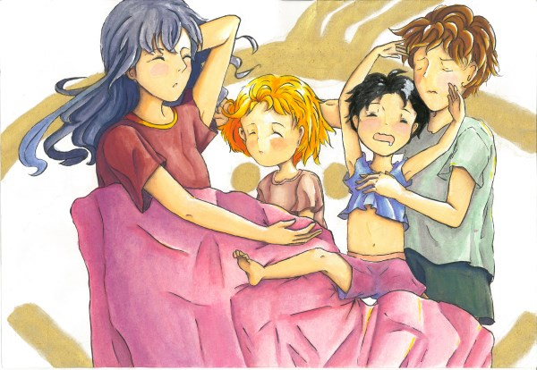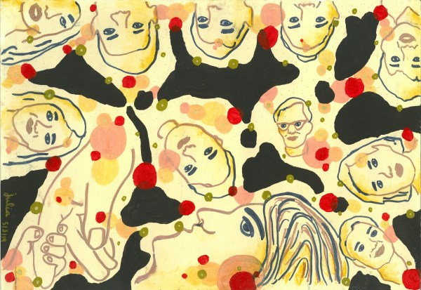

2020桌曆樣式(僅提供參考)

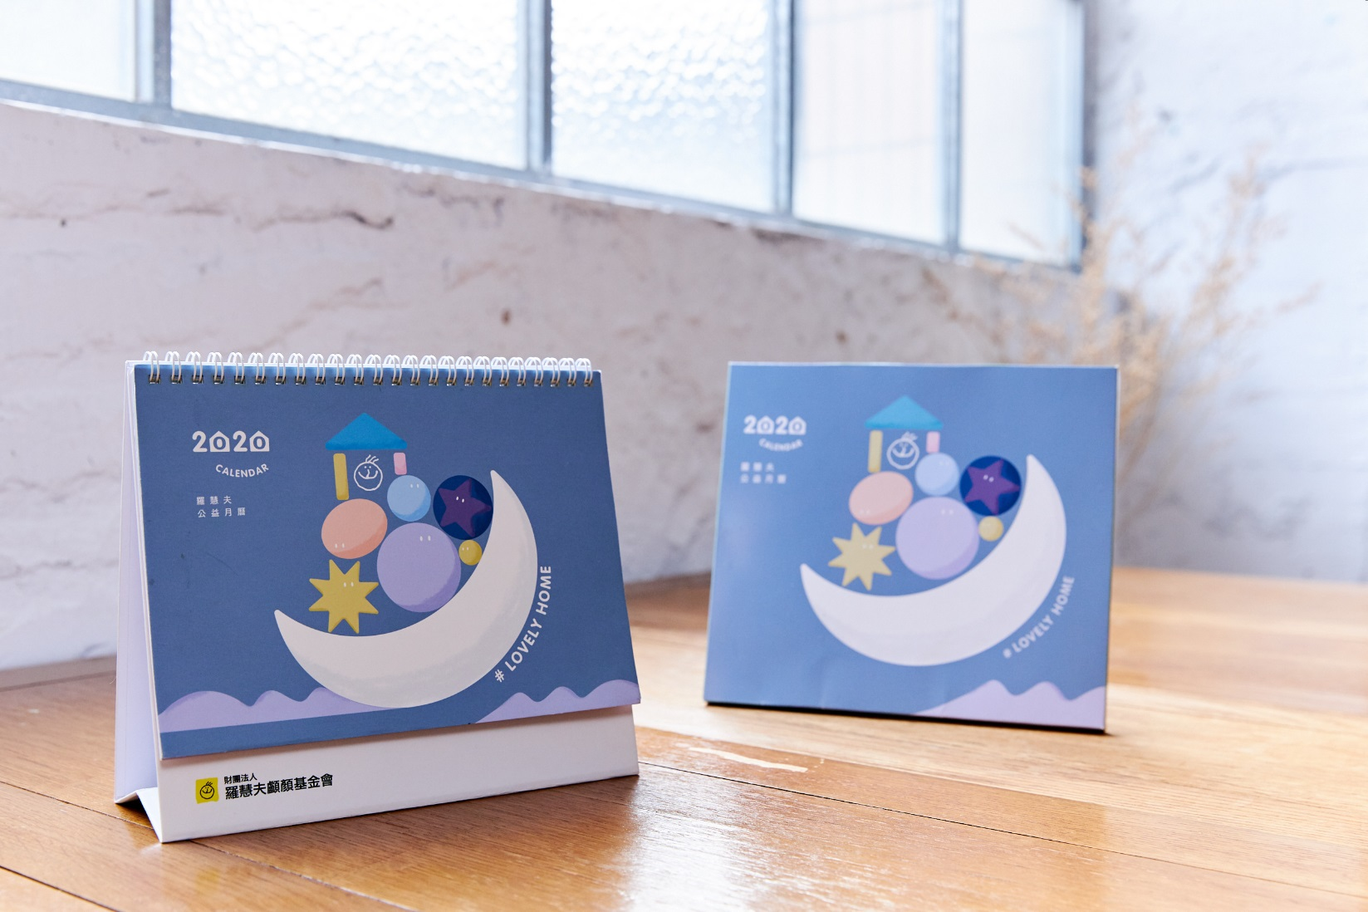

2021桌曆徵件 繪畫活動 報名表
編號：

作者姓名： |  | 性別： |  | 就讀學校  及年級：  （無則免填）
國籍： |  | 年齡： |  | 參賽組別： | □兒少組（18歲以下）  □成人組（18歲以上）
作品名稱：  (10個字內) |  | 作品描述：  （50~100字）
診斷： | □唇顎裂 □小耳症  □其他先天顱顏症狀 （ ） |  |  | 身份：  (僅台灣參賽者需勾選) | □申請過補助  □申請過獎學金 □無（需附術前照片）
作者生命故事：（100~200字）
聯絡地址： |  |  |  | 聯絡電話：  （家用電話）
E-mail： |  |  |  | 手機號碼：
何處得知  活動訊息 | □粉絲團 □電子報 □官網 □郵寄DM  □醫生 □其他 | 監護人：  父(簽章)  母(簽章)  （12歲以下需填 父母可擇一簽名）
※同意以下條文，請簽名：  - 作品一經交件，皆不退件，參賽視同授權主辦單位自由運用。請務必自行留檔。  - 參賽作者同意讓渡出版權、著作權予主辦單位。主辦單位有權修改、重製該作品，原作者不另收取費用。  - 主辦單位有權將該作品進行義賣，義賣所得捐做本會海外顱顏患者「國際園丁」專案，為海外顱顏患者暨家庭提供全方位的全人醫療服務。  - 獲選作品將集結成為主辦單位2021公益年曆。 |  |  |  |  | (作者簽名處)
＊每個項目為必填，請務必填寫＊
報名表格敬請自行影印使用

